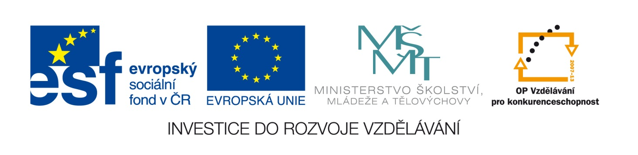

Škola | ZŠ Třeboň, Sokolská 296, 379 01 Třeboň
Autor | Mgr. Miroslava Tomanová
Číslo | VY_42_INOVACE_4106
Název | Druhá odmocnina
Téma hodiny | Druhá odmocnina – závěrečné opakování
Předmět | Matematika
Ročník/y/ | 8. ročník
Anotace | Materiál obsahuje souhrn příkladů k procvičení početních úkonů s druhou odmocninou
Očekávaný výstup | Zná druhou odmocninu, určí druhou odmocninu racionálního čísla, řeší číselné výrazy s druhou odmocninou
Druh učebního materiálu | Pracovní list

- Urči pomocí tabulek hodnoty 2. odmocnin:
$\sqrt{324}=$ $\sqrt{841}=$ $\sqrt{2704}=$
$\sqrt{4,25}=$ $\sqrt{0,78}=$ $\sqrt{38,447}=$
$\sqrt{0,03}=$ $\sqrt{154,24}=$ $\sqrt{47,6}=$

- Urči zpaměti:
$\sqrt{121}=$ $\sqrt{2,89}=$ $\sqrt{22 500}=$
$\sqrt{0,01}=$ $\sqrt{0,0256}=$ $\sqrt{4 000 000}=$
$\sqrt{\frac{16}{144}}=$ $\frac{\sqrt{361}}{225}=$ $\frac{49}{\sqrt{169}}=$

- Vypočti:
$\sqrt{25.16}=$ $\sqrt{12}.\sqrt{3}=$
$\sqrt{{12}^{2}.3^{2}}=$ $\sqrt{{10}^{2}-6^{2}}=$
$\sqrt{196}- \sqrt{400} =$ 13 + $\sqrt{81}=$
$\sqrt{9}- \sqrt{25}-\sqrt{1,44}+\sqrt{25} =$
$\sqrt{3,24}+ \sqrt{0,64 }- \sqrt{2,56} =$
$$\frac{\sqrt{121}- \sqrt{81}}{\sqrt{\left(32-7\right)}}=$$
$\sqrt{\frac{9}{49}}- \frac{2^{2}}{7}+ {\left(-\frac{1}{7}\right)}^{2}=$

